国家生物育种产教融合创新平台种猪基地建设项目

跟

踪

周

报

跟踪单位：湖北金信工程造价咨询有限公司
跟踪人员：张超 位艳 盛昌
跟踪时间：2024年8月19日~2024年8月25日

跟 踪 日 志
工程名称：国家生物育种产教融合创新平台种猪基地建设项目
日期：2024年8月25日 | 星期日 | 记录人：张超 位艳
一、工程概况：
- 施工内容：华中农业大学国家生物育种产教融合创新平台种猪基地建设，包括营养和设备研发中心、科教成果展示厅、洗消车间、科研猪舍、科教基地工作区、隔离舍、测定舍、环保中心，以及道路、围墙、参观通道等配套附属设施的建设，猪舍动力系统、猪舍照明插座系统、猪舍应急照明疏散系统、猪舍消防报警系统、猪舍消防广播系统、猪舍综合网络信息系统、猪舍高低压配电系统、消防栓给水系统、喷淋灭火给水系统、自来水给水系统、排水系统、生活区给排水、生活区照明电气。
- 施工单位：中建建工建设有限公司
- 合同金额：33820084.31元 人民币（大写）：叁仟叁佰捌拾贰万零捌拾肆元叁角壹分；其中专业工程暂估价金额：900000.0元 人民币（大写）玖拾万元整；暂列金额：200000.0元 人民币（大写）贰拾万元整。
- 合同工期：150天。
- 开工时间：2023年12月22日。
- 施工进展：（含工艺要求检查、施工尺寸测量等）
- 洗消车间：吊顶安装；
- 科研猪舍：风管安装；
- 室外雨水：室外走廊贴地砖，消防设施安装；
- 室外赶猪通道：纱窗框安装；
- 室外道路：东侧道路绑扎钢筋，浇筑混个凝土。
后附图片
洗消车间吊顶：
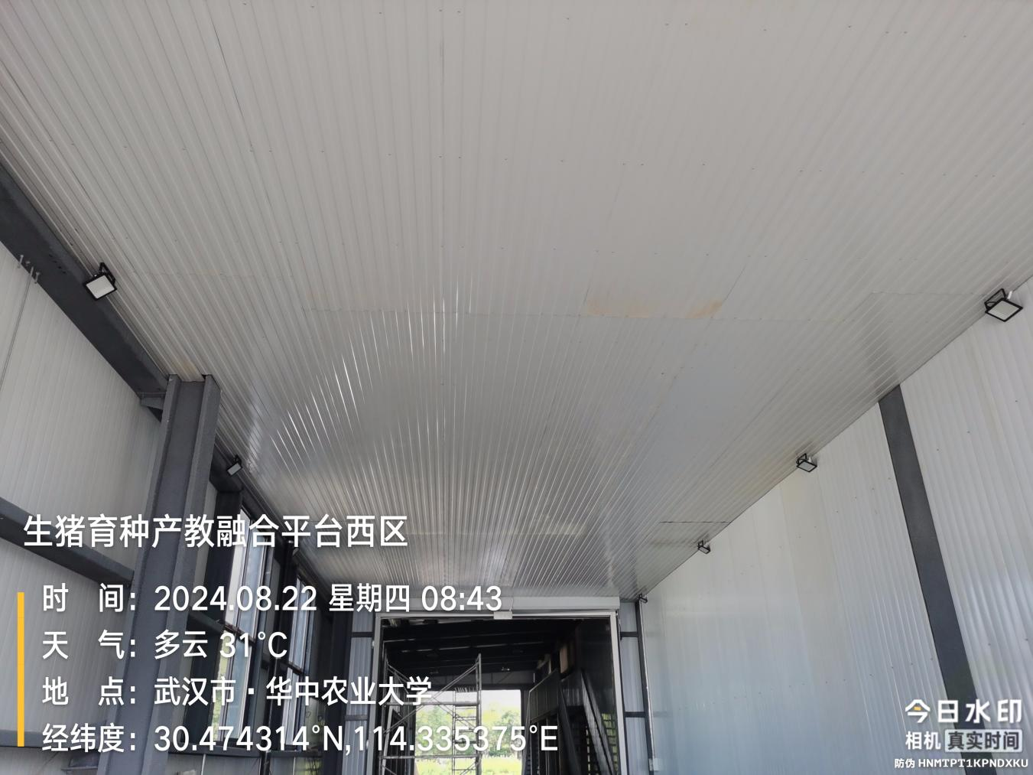
科研猪舍风管安装：
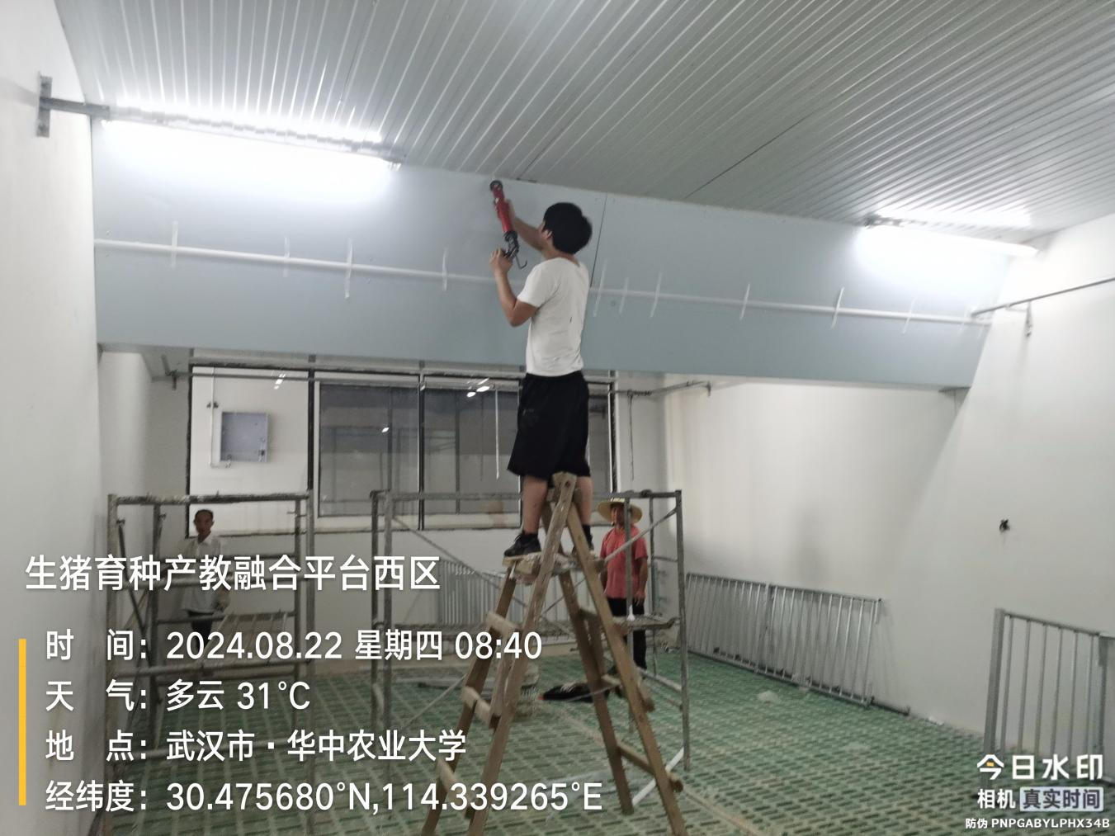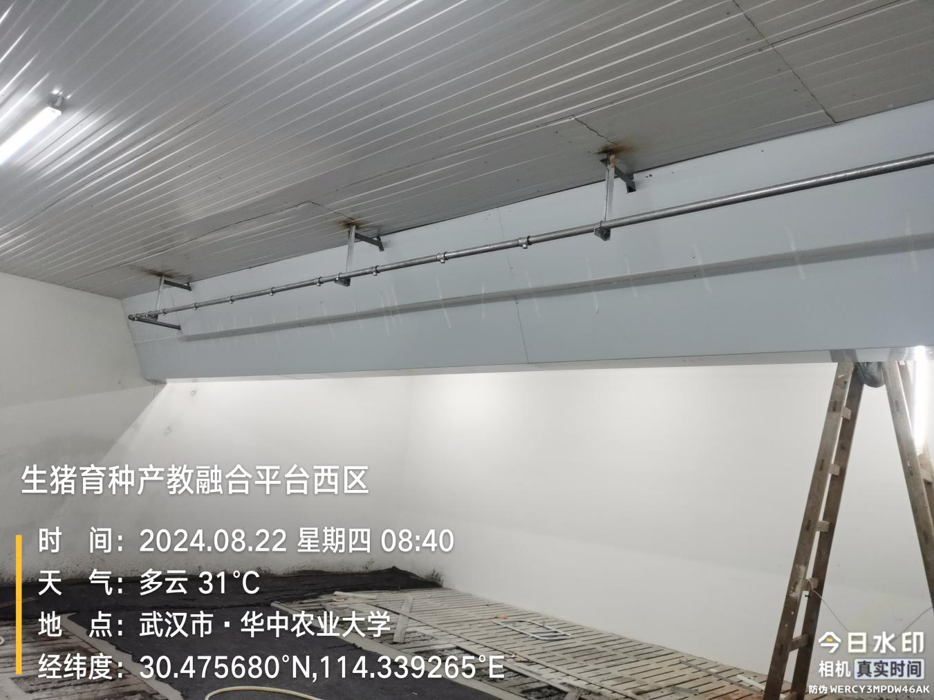
道路雨水管：
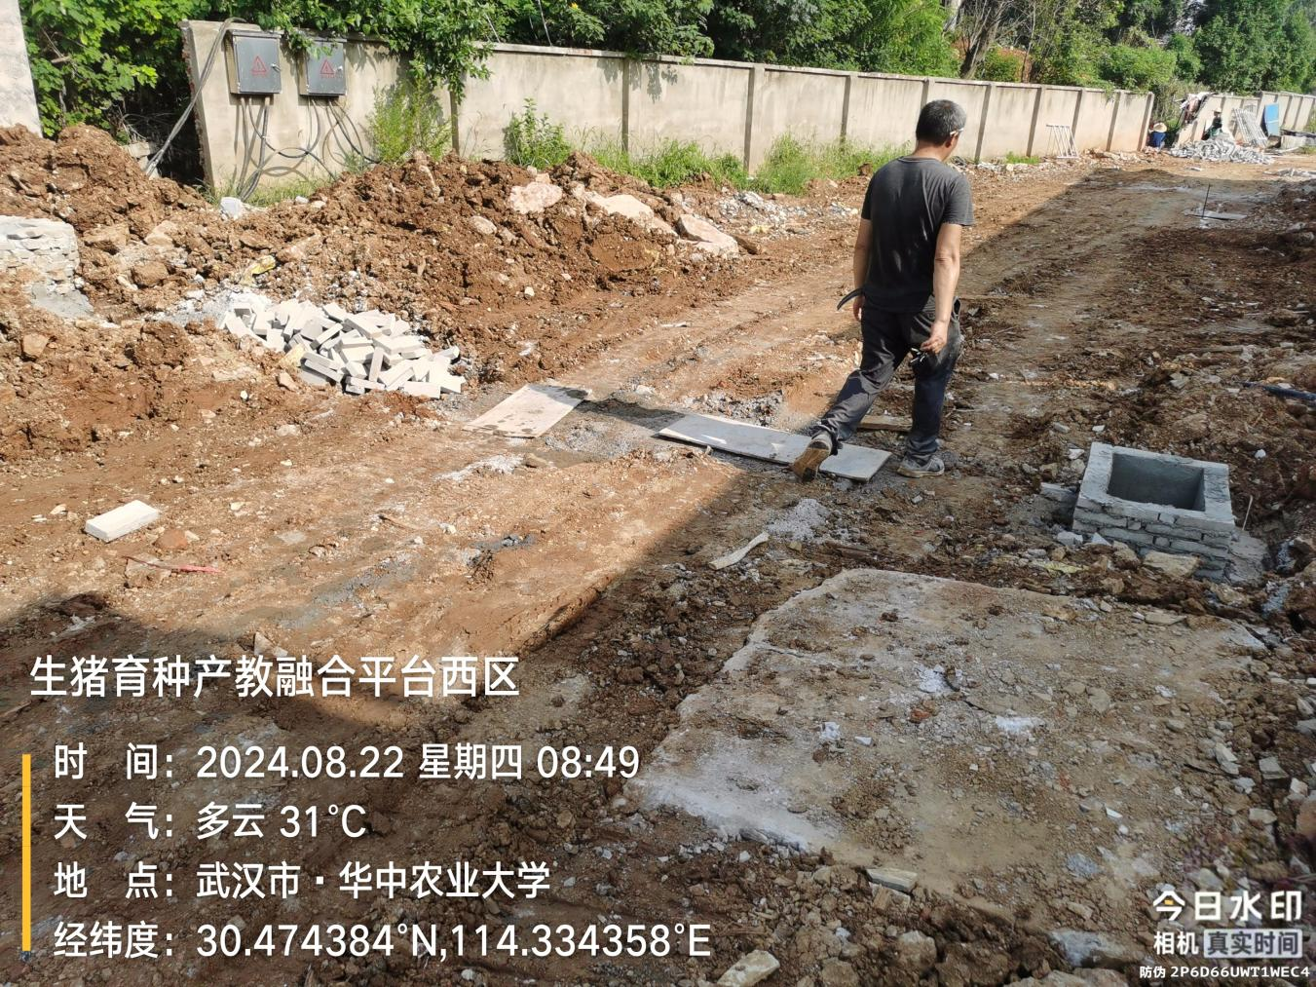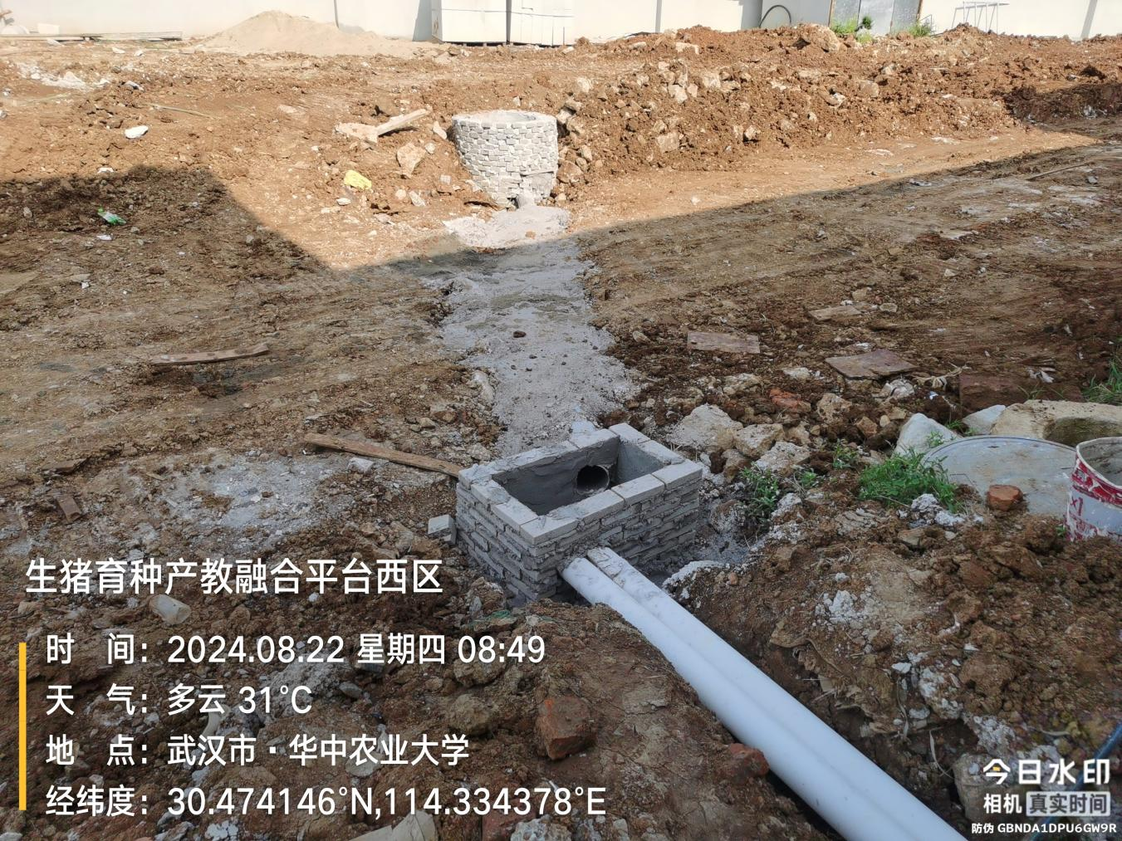
赶猪通道沙窗框：
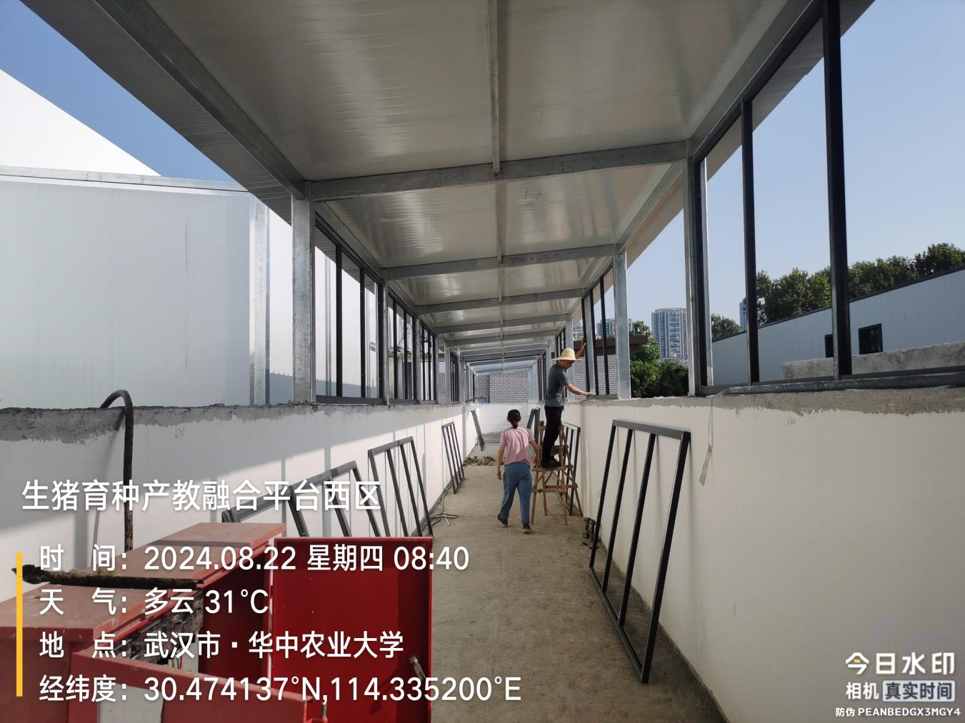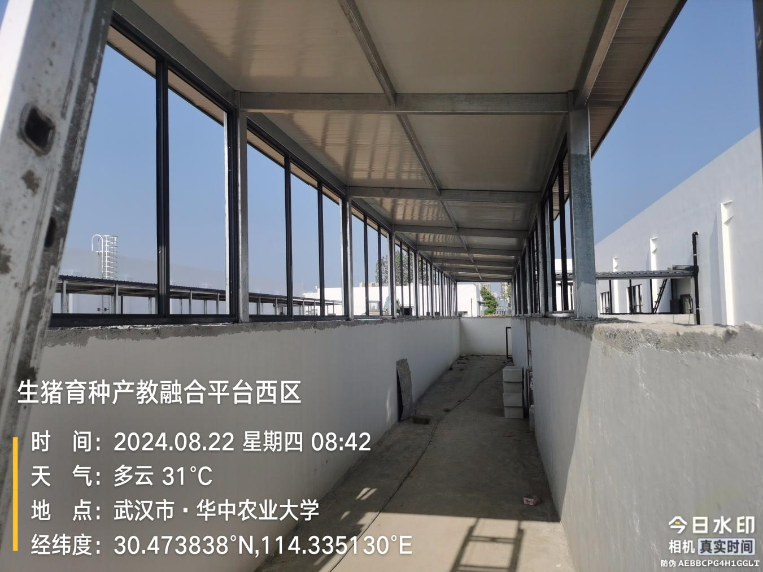
室外道路路沿石砌筑：
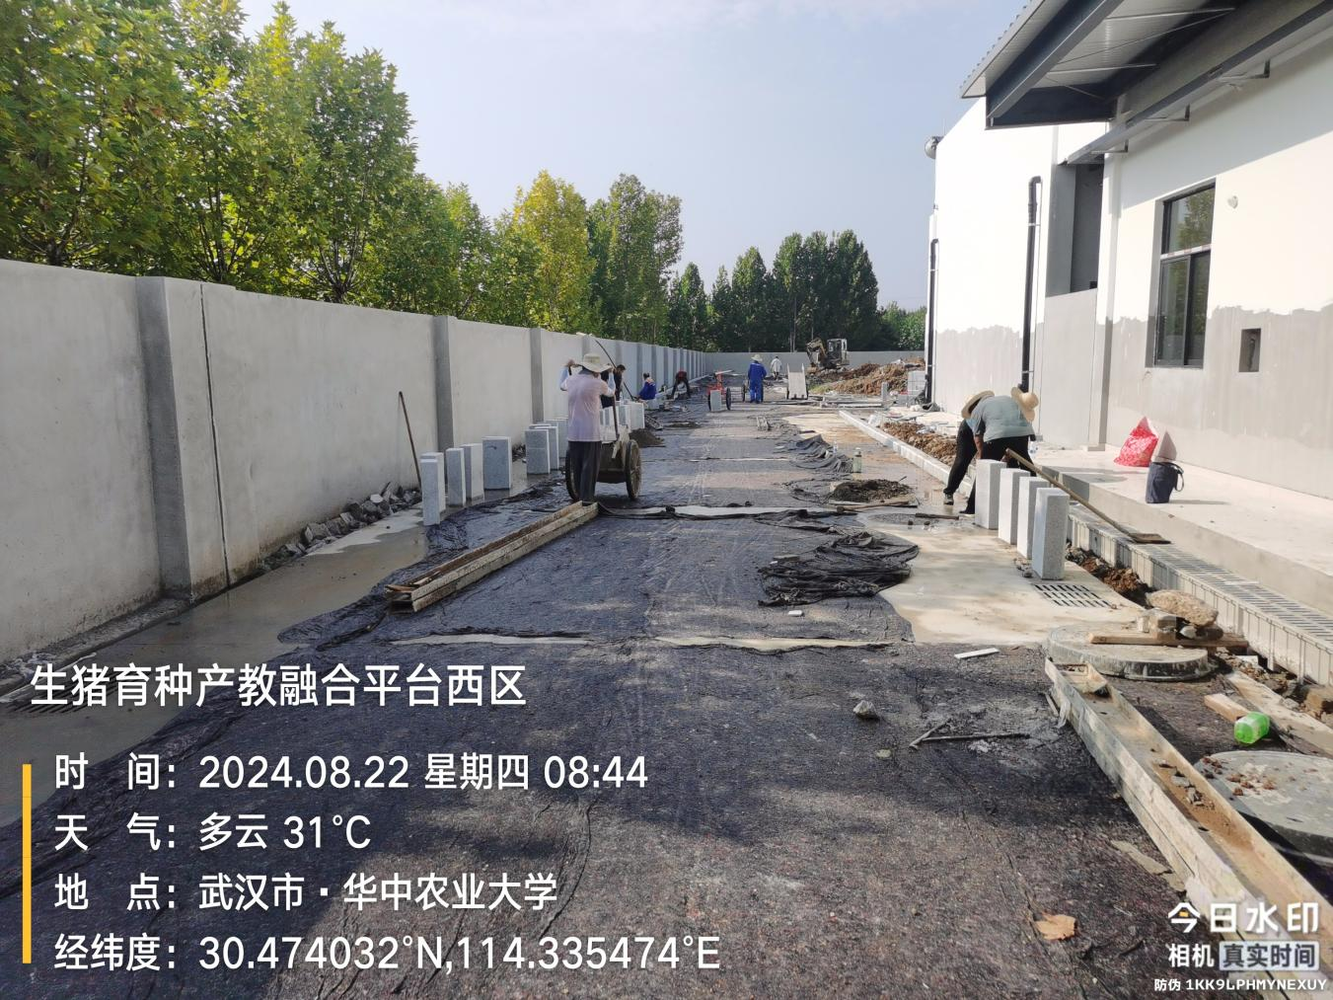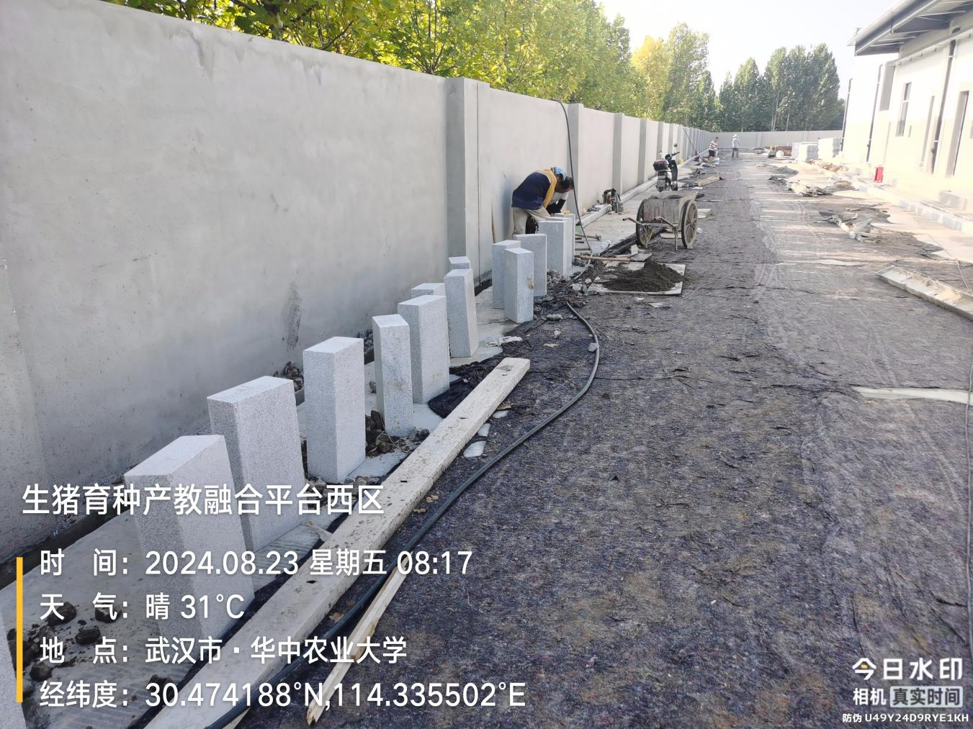
- 材料抽验
路沿石
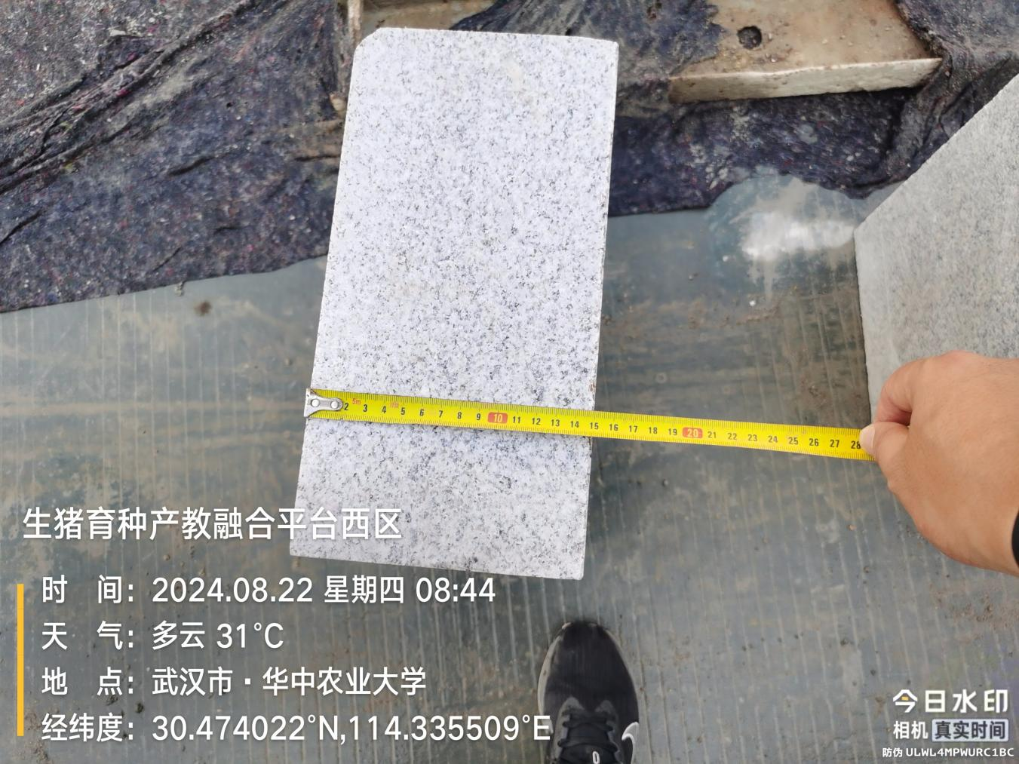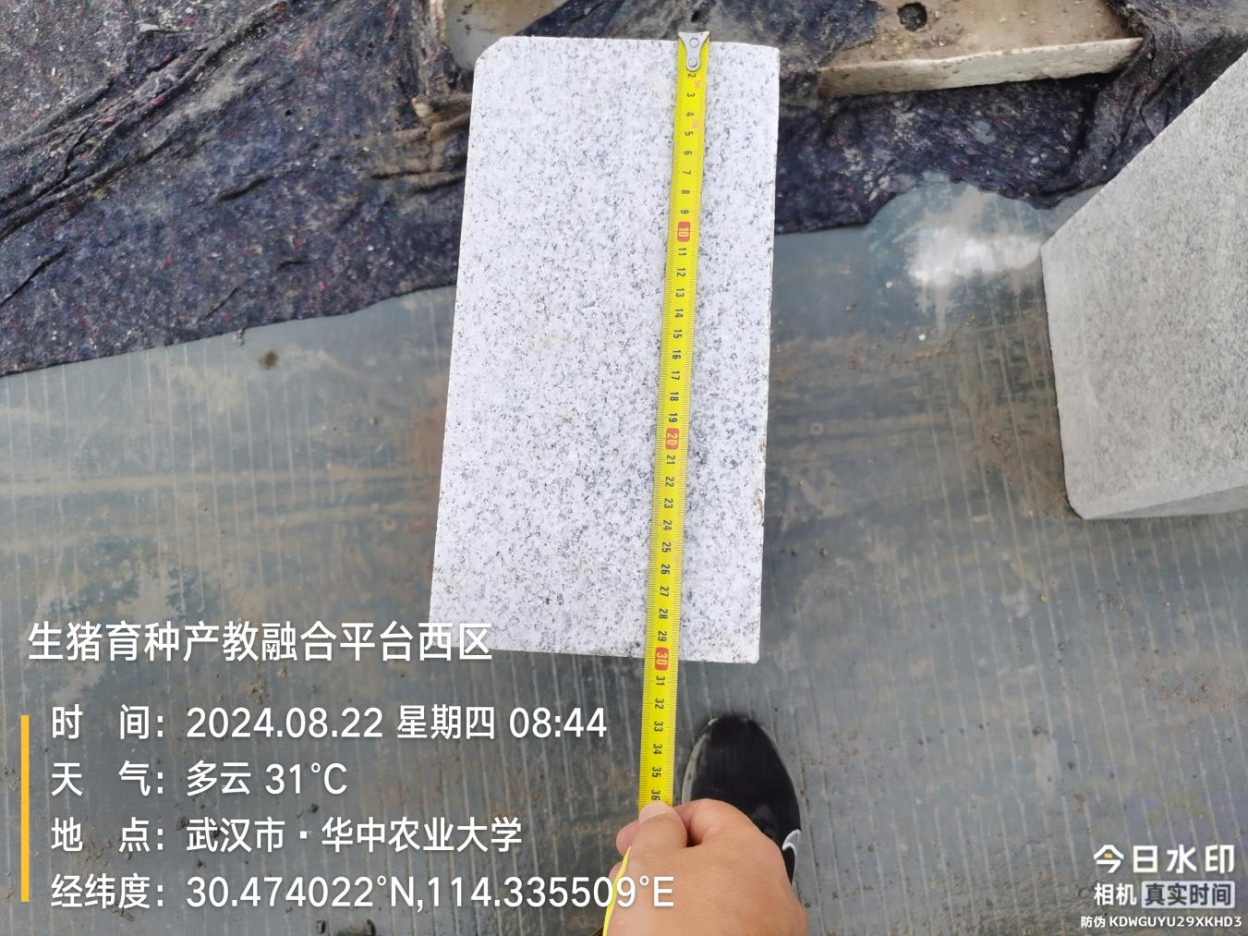
沙窗框
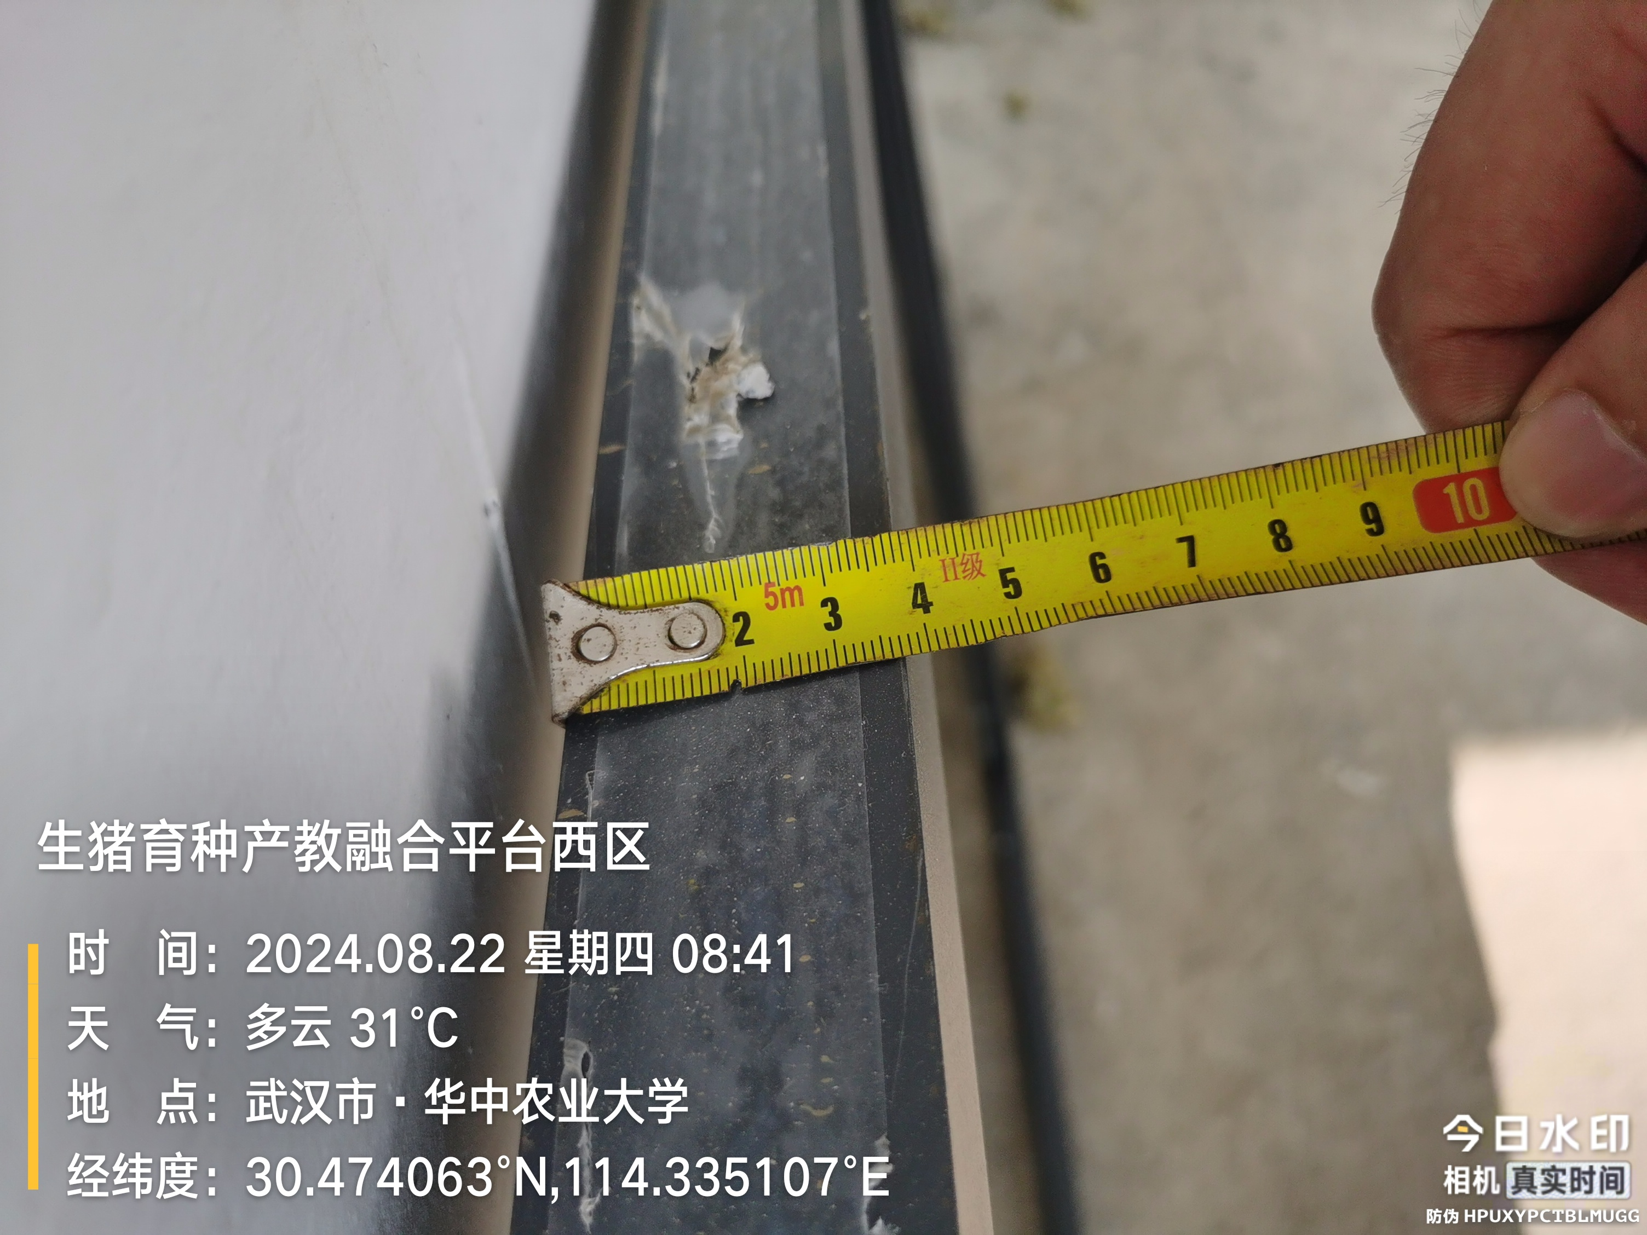
- 其他

